移动端小窝二期（小窝捧场）捧场纪录QA2015.7.1

* 小窝捧场界面可滑动的区域为下图红框中所示：

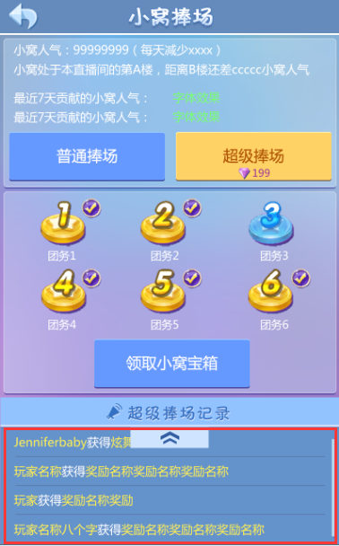

* 超级捧场纪录展开规则：
* 当超级捧场纪录超过4行时，出现展开按钮
* 若不点击展开按钮，上图红框内的内容依旧可以上下滑动
* 点击展开按钮后，展开纪录

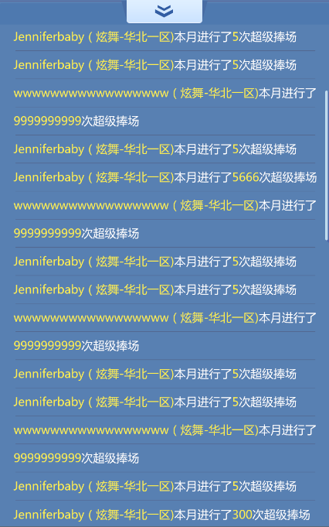

* 上图界面
* 若捧场纪录超过一屏时，可以上下滑动
* 若捧场纪录不足一屏时，仅显示一屏，无记录的地方不显示任何内容，为空，滚动条不显示，
* 点击最上面的下拉按钮
* 界面恢复到正常的小窝捧场界面
* 超级捧场纪录的内容以刚刚滑动到的那一屏的第1行内容为起点而下拉显示
* 此展开按钮的逻辑同移动端视频房间观众界面的展开按钮相同